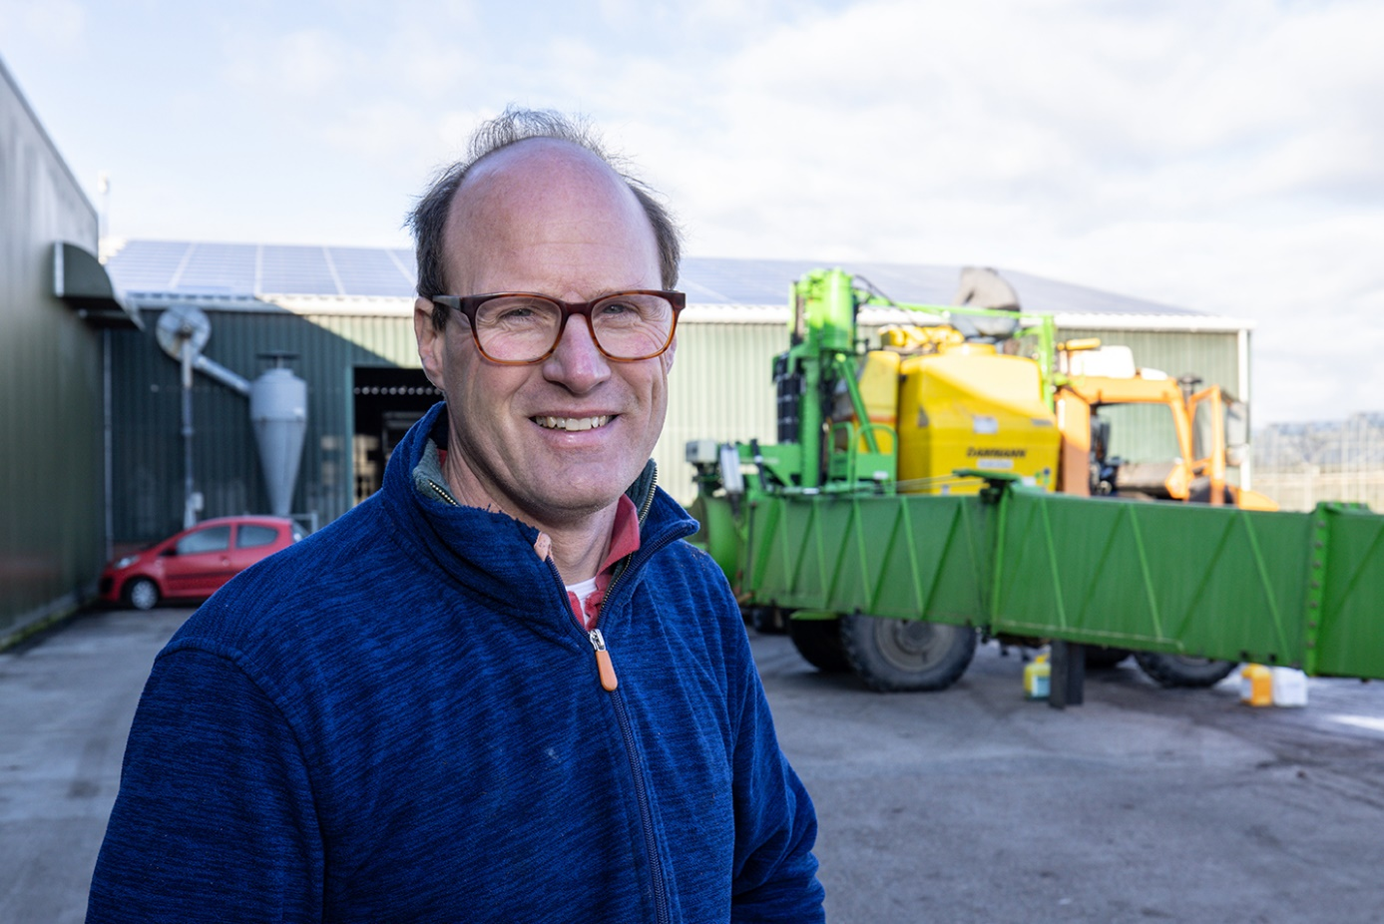
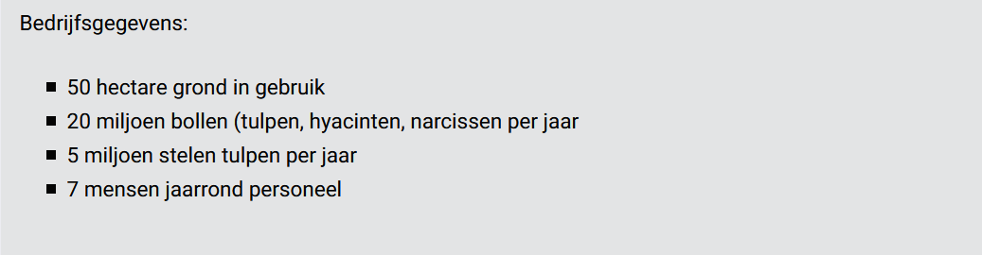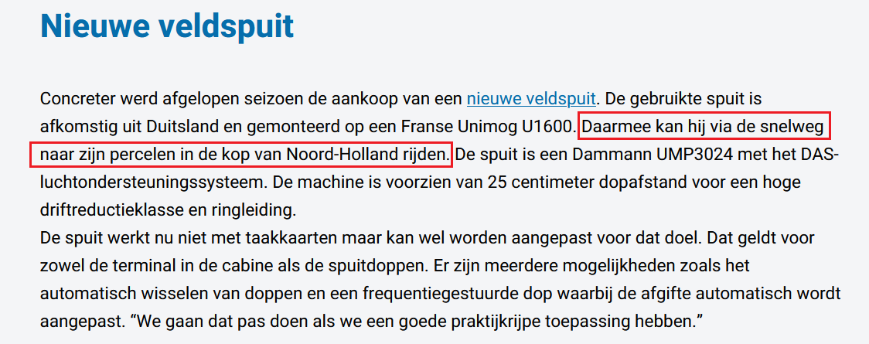
Bron: Nationale Proeftuin Preciesie Landbouw (NPPL) 26-1-2021
https://www.proeftuinprecisielandbouw.nl/zoeken-naar-beste-methode-voor-perceelinformatie/

